ПРОЕКТ
решения о предоставлении разрешения на условно разрешенный вид использования земельного участка

Учитывая заявление Овсянниковой Ирины Александровны о предоставлении разрешения на условно разрешенный вид использования земельного участка: «Магазины»:
- в отношении земельного участка с кадастровым номером 38:06:100303:571, площадью 670 кв.м., расположенного по адресу: Российская Федерация, Иркутская область, Иркутский район, д. Куда, ул. Славянская, 1;

Схемы расположения земельного участка, в отношении которого подготовлен проект решения о предоставлении разрешения на условно разрешенный вид использования

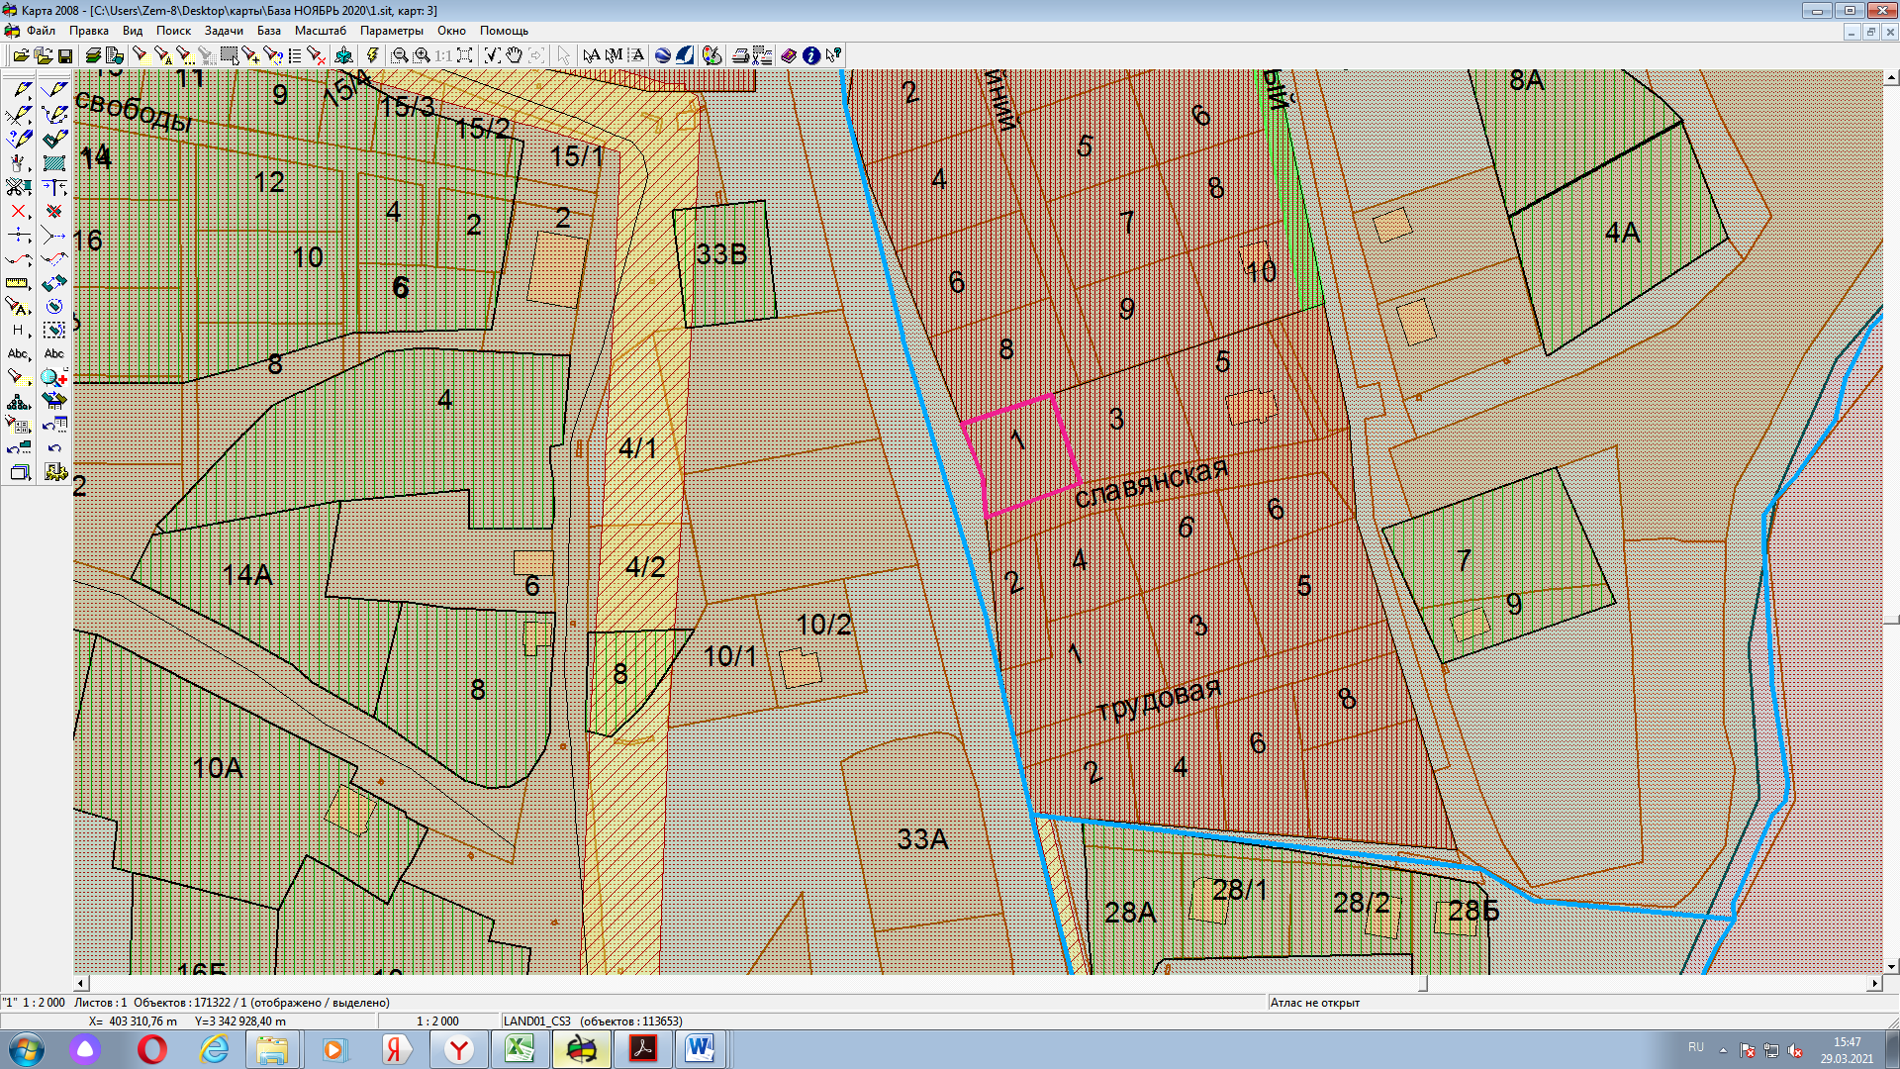
земельного участка с кадастровым номером 38:06:100303:571, площадью 670 кв.м., расположенного по адресу: Российская Федерация, Иркутская область, Иркутский район, д. Куда, ул. Славянская, 1

